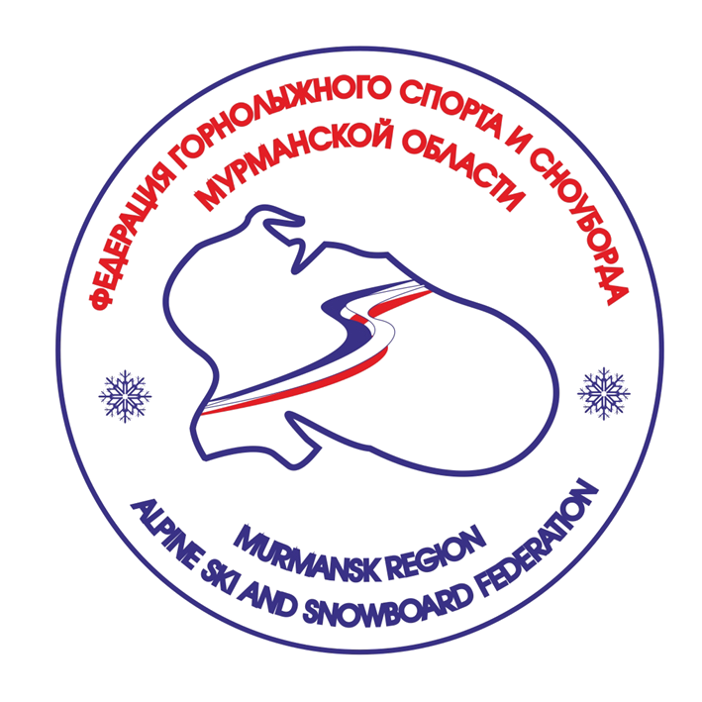

РЕГЛАМЕНТ ВСЕРОССИЙСКИХ СОРЕВНОВАНИЙ

Приз Валерия Цыганова
по горнолыжному спорту.
ЮНОШИ , ДЕВУШКИ 2003-2004 г.р., 2001-2002 г.р.
город Мончегорск, Мурманская область, горнолыжный комплекс «Нюдуайвенч»
с «28» марта 2017 г. по «3» апреля 2017 г.
28 марта  2017 г. | ДЕНЬ ПРИЕЗДА КОМАНД,
28 марта  2017 г. | МАНДАТНАЯ КОМИССИЯ,  ЗАСЕДАНИЕ РУКОВОДИТЕЛЕЙ КОМАНД, ПРЕДСТАВИТЕЛЕЙ | с 10:00 до 12:00  18:00 по адресу:  ул. Нюдовская, дом 14,  2 этаж
29 марта  2017 г. | СУПЕР- ГИГАНТ | 11:00  юноши, девушки 14-15 лет
29 марта  2017 г. | ЗАСЕДАНИЕ РУКОВОДИТЕЛЕЙ КОМАНД | по окончанию соревнований
30 марта  2017 г. | СЛАЛОМ- ГИГАНТ | 11:00  юноши, девушки 12-13 лет
30 марта  2017 г. | НАГРАЖДЕНИЕ ПОБЕДИТЕЛЕЙ И ПРИЗЕРОВ | за слалом-гигант  юноши, девушки 12-13 лет
30 марта  2017 г. | ЗАСЕДАНИЕ РУКОВОДИТЕЛЕЙ КОМАНД | по окончанию награждения
31 марта  2017 г. | СЛАЛОМ - ГИГАНТ | 11:00  юноши, девушки 14-15 лет
31 марта  2017 г. | НАГРАЖДЕНИЕ ПОБЕДИТЕЛЕЙ И ПРИЗЕРОВ | за супер- гигант и  слалом-гигант  юноши, девушки 14-15 лет
31 марта  2017 г. | ЗАСЕДАНИЕ РУКОВОДИТЕЛЕЙ КОМАНД, ЖЕРЕБЬЕВКА  по окончанию соревнований | 14:30-15:30
1 апреля  2017 г. | СЛАЛОМ | 11:00  юноши, девушки 12-13 лет
1 апреля  2017 г. | НАГРАЖДЕНИЕ ПОБЕДИТЕЛЕЙ и ПРИЗЕРОВ | за слалом  юноши, девушки 12-13 лет
1 апреля  2017 г. | ЗАСЕДАНИЕ РУКОВОДИТЕЛЕЙ КОМАНД | по окончанию соревнований
2 апреля  2017 г. | СЛАЛОМ | 11:00  юноши, девушки 14-15 лет
2 апреля  2017 г. | НАГРАЖДЕНИЕ ПОБЕДИТЕЛЕЙ и ПРИЗЕРОВ  в личном и командном зачёте | по окончанию соревнований
3 апреля  2017 г. | ОТЪЕЗД КОМАНД

ИЗМЕНЕНИЯ В ПРОГРАММЕ СОРЕВНОВАНИЙ - ПО РЕШЕНИЮ ЖЮРИ!!!
